وزارة التعليم العالي و البحث العلمي
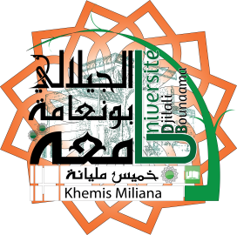
جامعة الجـيلالي بونعامة خمـيس ملـيانة

كلية الحقوق
قسم الحقوق.
حماية رب العمل من الأعمال غير المشروعة للعامل

مذكرة لنيل شهادة الماستر
تخصص: قانون الضمان الإجتماعي

إعداد الطالبين : بإشراف :
- خليلي محمد الدكتور فيساح جلول
- سلامي عبد الله
لجنة المناقشة :
- الدكتور: نوي عبد النور...........................................................رئيسا .
- الدكتور: فيساح جلول ...................................................مشرفا و مقررا .
- الأستاذ : دريس رفيق ....................................................عضوا مناقشا .
تاريخ المناقشة : ..............
السنة الجامعية :2017/2018

